**AGITADOR ROTATIVO DE TUBOS**

**Manual del usuario**

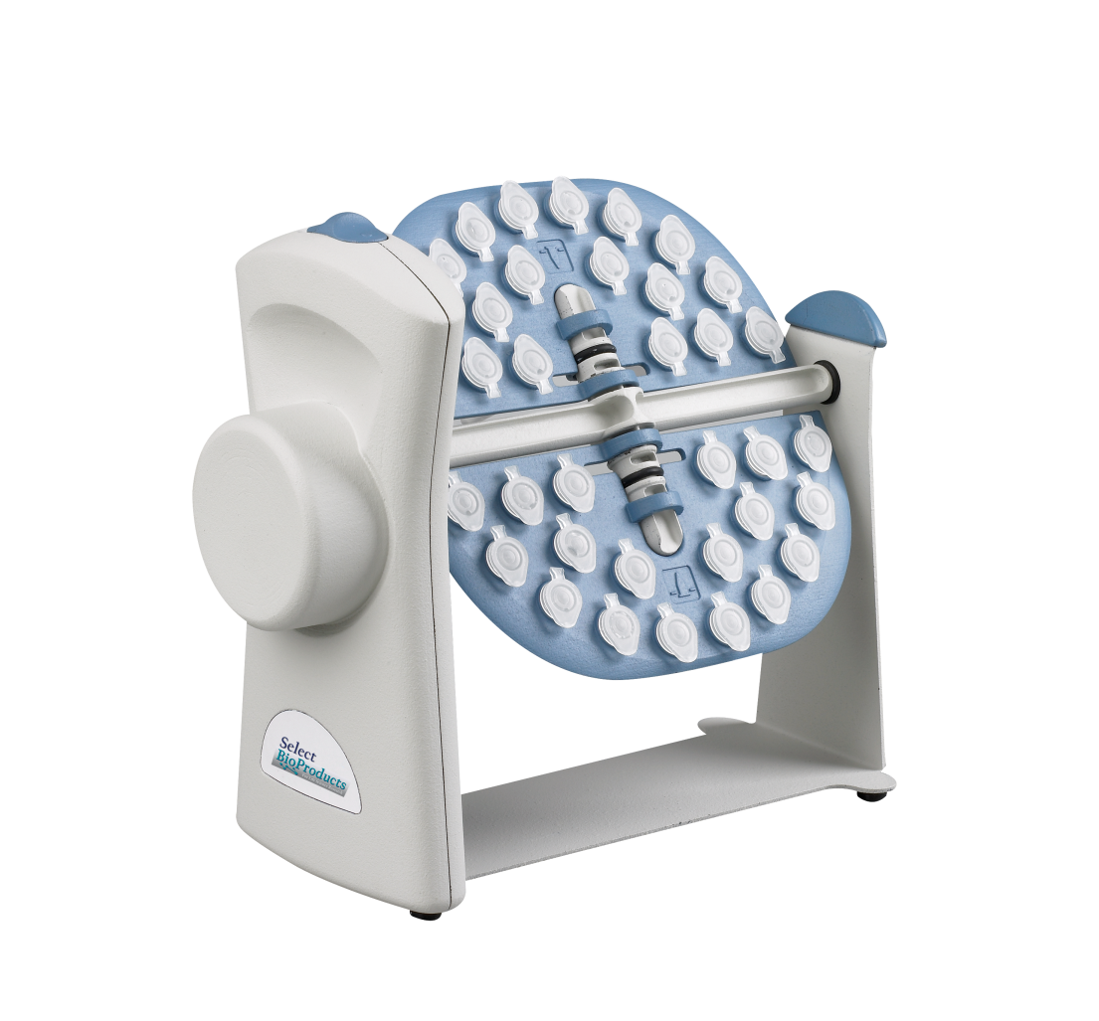

**SBS550**

**SBS550-2**

**SBS550-3**

Acerca de este manual

Este manual ha sido elaborado para ayudarle a hacer un óptimo uso de su Agitador rotativo de tubos de Select BioProducts. El manual está disponible en inglés, francés, alemán, italiano, portugués y español en nuestro sitio web: **www.selectbioproducts.com**

1. **ESPECIFICACIONES GENERALES**

**Requisitos eléctricos:**

Modelo 120 v 115 V ± 10 % 50/60 Hz, 0,03 A

Modelo 230 v 230 V ± 10 % 50/60 Hz, 0,015A

**Velocidad:**

Modelo 120 v 18 r. p. m.

Modelo 230 v 20 r. p. m.

**Movimiento** Rotación

**Capacidad máxima**

SBS550-10 36 tubos de 1,5 ml o 2,0 ml

SBS550-15 10 tubos de 15 ml tubos y 12 tubos de 5/7 ml

SBS550-50 6 tubos de 50 ml

**Dimensiones (an. x al. x pr.)** 21,3 x 10,2 x 12,6 cm

**Accesorios incluidos** Bandeja giratoria de 36 tubos de 1,5 ml o 2,0 ml (SBS550-10)

**Peso** 0,8 kg

**Condiciones de funcionamiento** 4 ºC a 65 ºC, hasta 85 % humedad relativa,

sin condensación

1. **INSTALACIÓN DEL AGITADOR ROTATIVO**

**2.1 DESEMBALAJE**

Antes de empezar a instalar, examine cuidadosamente el agitador rotativo:

* Abra la caja y retire con cuidado el relleno. Compruebe que durante el transporte no se ha dañado el agitador rotativo. Conserve el embalaje hasta que esté seguro de que el agitador rotativo funciona adecuadamente.
* Compruebe que se han incluido todos los accesorios.
* Saque con cuidado la unidad de la caja.
* Compruebe que en el número de serie que se puede encontrar en la parte inferior de la unidad se incluye la siguiente información: Número de serie, número del producto y clasificación eléctrica.
* Compruebe que el cable de alimentación tiene la configuración adecuada que coincide con la toma de corriente y en consonancia con sus normas locales.

**Si se ha producido algún daño durante el transporte, póngase inmediatamente en contacto con el transportista.**

* 1. **PUESTA EN MARCHA DEL AGITADOR ROTATIVO**

Coloque el agitador rotativo sobre una superficie estable y nivelada. Enchufe la unidad en una toma de corriente con toma de tierra. Evite líneas en donde puedan producirse subidas de tensión, por ejemplo, donde estén enchufados refrigeradores o dispositivos similares. Utilice el interruptor de encendido para controlar el agitador rotativo.

|  |  |
| --- | --- |
| **electrical hazard** | **¡Tenga cuidado al enchufar en una toma de corriente con toma de tierra!**  **¡NO toque el enchufe con las manos mojadas!**  **¡NO desenchufe la unidad tirando del cable de alimentación!** |

**3.0 CARGA DE LA BANDEJA GIRATORIA**

|  |  |
| --- | --- |
| Select Bio Roller 1  **Figura 1** | La bandeja giratoria que se suministra con la unidad está diseñada para sostener tubos de microcentrífuga estándar de 1,5 ml o 2,0 ml (Fig. 1). Hay asimismo otras dos bandejas giratorias para tubos de diferente tamaño. Cada bandeja giratoria se compone de una placa de bandeja con llaves de barra para su colocación en el aparato y una varilla de la bandeja de dos piezas con una llave de barra en cada extremo. |
| Monte la varilla de la bandeja atornillando los dos elementos a través del orificio en el centro de la placa de la bandeja. Inserte los tubos en los soportes para tubos. Monte la bandeja en el dispositivo, bien en posición vertical utilizando la varilla de la bandeja, o en horizontal utilizando las llaves de barra de la placa. El lado opuesto al mecanismo de tracción es flexible para que se pueda introducir la bandeja sin herramientas. Introduzca la llave de barra en la varilla de la bandeja o la placa en el mecanismo de tracción. El otro extremo de la bandeja está suspendido en el casquillo que se encuentra en el lado opuesto de la unidad. Asegúrese de distribuir los tubos uniformemente por la bandeja para lograr un movimiento de rotación uniforme. | |

|  |  |
| --- | --- |
| **Select Bio Roller 1**  **Figura 2** | Para crear un movimiento de volteo para las muestras, gire las placas de la bandeja para que los tubos de muestra se encuentren en la “Posición de agitación vertical” (véase Figura 2) |
| **Select Bio Roller 3**  **Figura 3** | Para agitar con suavidad, gire las placas de la bandeja para que los tubos de muestra se encuentren en la “Posición de agitación horizontal” (véase Figura 3) |
| **Select Bio Roller 2**  **Figura 4** | Para agitar dos muestras distintas, los ángulos de la bandeja giratoria se pueden ajustar de forma independiente. |

**4.0 LIMPIEZA Y MANTENIMIENTO DE RUTINA**

* No se necesita lubricación o mantenimiento de rutina.
* Mantener limpio el agitador rotativo contribuirá a mantenerlo en un apropiado estado de funcionamiento.

**4.1 LIMPIEZA**

La carcasa exterior puede limpiarse con un paño suave y húmedo cuando se necesite.

NO utilice limpiadores abrasivos o agresivos (acetona, nitro, abrillantador, etc.). Esto podría dañar permanentemente el acabado del agitador rotativo**.**

**Antes de limpiar el agitador rotativo, desenchufe siempre el cable de alimentación.**

**Advertencias:**

* **NO utilice el agitador rotativo cerca de fuentes de agua. Asegúrese de que no penetra agua en el dispositivo, en especial durante los procedimientos de limpieza.**
* **NO exponga el agitador rotativo a disolventes agresivos.**
* **Las muestras peligrosas solamente deben agitarse en contenedores de retención apropiados.**
* **¡NO mezcle muestras explosivas o inflamables!**

**NOTA: Un uso inadecuado o modificaciones no autorizadas invalidarán los derechos de garantía. Si el equipo se utiliza de una forma no especificada por el fabricante, pueden deteriorarse las características de seguridad del agitador rotativo.**

**5.0. GUÍA DE RESOLUCIÓN DE AVERÍAS/REVISIÓN**

Asegúrese de desconectar inmediatamente el agitador rotativo de la fuente de alimentación principal si hay señales de avería y póngase en contacto con el Departamento de Servicio de Select BioProducts en el (732) 417-0700, de lunes a viernes, de 08:30 a 17:00 h (hora del Este de EE. UU.)

Problema Explicación/Solución

El agitador rotativo no ARRANCA Verificar la conexión de alimentación

Verificar que la bandeja giratoria está adecuadamente insertada en el mecanismo de retracción

Llamar al Departamento de Servicio de Select BioProducts

**6.00 APÉNDICE**

**6.1 Símbolos y convenciones**

La siguiente tabla es un glosario ilustrado de los símbolos que se pueden utilizar en este manual o en el producto.

|  |  |
| --- | --- |
|  | La advertencia eléctrica indica que existe un peligro potencial que podría tener como resultado descargas eléctricas. |
|  | **PRECAUCIÓN:** Este símbolo le remite a instrucciones importantes de funcionamiento y mantenimiento (revisión) que se pueden encontrar en el manual de instrucciones del producto. Si no se presta atención a esta información, puede haber riesgo de daños o lesiones para las personas o el equipo. |
|  | Este símbolo identifica un terminal equipotencial (PE), que se proporciona para conectar el conductor (verde o verde/amarillo) de tierra protector del sistema de suministro. |

**NORMATIVAS EUROPEAS SOBRE ELIMINACIÓN DE EQUIPOS**

|  |  |
| --- | --- |
|  | *De acuerdo con la Directiva 2012/19/EU del Parlamento Europeo y del Consejo de 4 de julio de 2012 sobre residuos de equipos eléctricos y electrónicos (WEEE), el Agitador rotativo de tubos de Select BioProducts lleva la marca de contenedor con ruedas tachado y no debe eliminarse junto con los desechos domésticos.*  *En consecuencia, el comprador debe seguir las instrucciones sobre reutilización y reciclado de residuos de equipos eléctricos y electrónicos (WEEE) que se proporcionan con los productos y que están disponibles en el siguiente enlace:* [*www.corning.com/weee*](http://www.corning.com/weee) |

**Garantía limitada**

Select BioProducts garantiza que este producto no tendrá defectos de material o mano de obra durante un período de dos (2) años desde la fecha de compra. Esta garantía solamente es válida si el producto se utiliza para el fin para el que está destinado y siguiendo las directrices que se especifican en el manual de instrucciones que se proporciona.

Si se necesita realizar revisión de este producto, póngase en contacto con el Departamento de Atención al Cliente de Select BioProducts en el 732-417-0700 para recibir un número RA de autorización de devolución e instrucciones de envío. Los productos que se reciban sin la autorización apropiada se devolverán. Todos los artículos que se devuelvan para revisión deben enviarse con franqueo prepagado en el embalaje original u otra caja de cartón adecuada y con relleno para evitar daños. Select BioProducts no será responsable de los daños provocados por un embalaje inapropiado. Corning Life Science puede elegir realizar la revisión in situ para los equipos de mayor tamaño.

Esta garantía no cubre los daños provocados por accidente, negligencia, uso inadecuado, revisión incorrecta, fuerzas naturales u otras causas que no surjan de defectos en la mano de obra o material originales. Esta garantía no cubre escobillas del motor, fusibles, lámparas, baterías o daños en la pintura o acabado. Las reclamaciones por daños en el transporte deben presentarse ante el transportista.

TODAS LAS GARANTÍAS, INCLUIDA LA GARANTÍA IMPLÍCITA DE COMERCIABILIDAD E IDONEIDAD PARA UN FIN PARTICULAR, SE LIMITAN A UNA DURACIÓN DE 24 MESES DESDE LA FECHA DE COMPRA ORIGINAL.

LA ÚNICA OBLIGACIÓN DE SELECT BIOPRODUCTS DE ACUERDO CON ESTA GARANTÍA SE LIMITA A LA REPARACIÓN O SUSTITUCIÓN, A CRITERIO DE CORNING LIFE SCIENCE, DE UN PRODUCTO DEFECTUOSO. SELECT BIOPRODUCTS NO ES RESPONSABLE DE LOS DAÑOS FORTUITOS O RESULTANTES, PÉRDIDA COMERCIAL O CUALQUIER OTRO DAÑO RESULTADO DE LA UTILIZACIÓN DE ESTE PRODUCTO.

Algunos estados no permiten limitar la duración de las garantías implícitas o la exclusión o limitación de daños fortuitos o resultantes. Esta garantía le proporciona derechos legales específicos. Puede tener otros derechos que varían de estado en estado.

Ninguna persona podrá aceptar para, o en nombre de, Select BioProducts, cualquier otra obligación de responsabilidad, o extender el período de esta garantía.

|  |
| --- |
| ***Registre su producto en línea en:***  ***www.selectbioproducts.com*** |

**Exclusión de garantía:** Excepto si se específica algo distinto, todos los productos son exclusivamente para uso en investigación. No está destinado para su utilización en procedimientos terapéuticos o de diagnóstico. Select BioProducts no hace ninguna afirmación en relación con el rendimiento de estos productos para aplicaciones clínicas o de diagnóstico.

|  |  |  |
| --- | --- | --- |
| SelectBio Logo copy | 31 Mayfield Ave.  Edison, NJ 08837 EE. UU. |  |
|  |  | 9299320000 |

9299320000